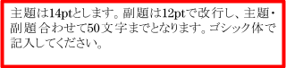

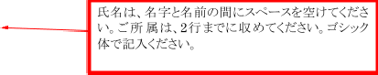
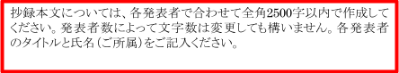

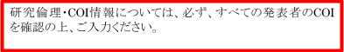


公募シンポジウム ※A4で2枚までに収めてください
子どもと家族の心の声と向き合う
―つながる現場、超える垣根—

企画者： 大阪 太郎 (なにわ大学)
座 長： 枚方 次郎 (枚方市)
発表者：堺 花子 (日本子ども虐待防止学会)
キーワード：（3つ以内、／で区切る）
企画趣旨
◯◯◯◯◯◯◯◯◯◯◯◯◯◯◯◯◯◯◯◯◯◯◯◯◯◯◯◯◯◯◯◯◯◯◯◯◯◯◯◯◯◯◯◯◯◯
◯◯◯◯◯◯◯◯◯◯◯◯◯◯◯◯◯◯◯◯◯◯◯◯◯◯◯◯◯◯◯◯◯◯◯◯◯◯◯◯◯◯◯◯◯◯
◯◯◯◯◯（全角500字以内、10pt、明朝体）
◯◯◯◯◯◯◯◯◯◯◯◯◯◯◯◯◯◯◯◯◯◯◯◯◯◯◯◯◯◯◯◯◯◯◯◯◯◯◯◯◯◯◯◯◯◯
◯◯◯◯◯◯◯◯◯◯◯◯◯◯◯◯◯◯◯◯◯◯◯◯◯◯◯◯◯◯◯◯◯◯◯◯◯◯◯◯◯◯◯◯◯◯
◯◯◯◯◯◯◯◯◯

１．タイトル
氏名 (ご所属、10pt、ゴシック)
◯◯◯◯◯◯◯◯◯◯◯◯◯◯◯◯◯◯◯◯◯◯◯◯◯◯◯◯◯◯◯◯◯◯◯◯◯◯◯◯◯◯◯

２．タイトル
氏名 (ご所属、10pt、ゴシック)
◯◯◯◯◯◯◯◯◯◯◯◯◯◯◯◯◯◯◯◯◯◯◯◯◯◯◯◯◯◯◯◯◯◯◯◯◯◯◯◯◯◯◯

研究倫理・COI情報
◯◯◯◯◯◯◯◯◯◯◯◯◯◯◯◯◯◯◯◯◯◯◯◯◯◯◯◯◯◯◯◯◯◯◯◯◯◯◯◯◯◯◯
